Ұлан ауданы бойынша 2018-2019 жылдарға жайылымдарды басқару мен оларды пайдалану жөніндегі Жоспарды бекіту туралы
Шығыс Қазақстан облысы Ұлан аудандық мәслихатының 2018 жылғы 8 тамыздағы № 221 шешімі. Шығыс Қазақстан облысы Әділет департаментінің Ұлан аудандық Әділет басқармасында 2018 жылғы 6 қыркүйекте № 5-17-191 болып тіркелді
Ұлан ауданы бойынша 2018-2019 жылдарға жайылымдарды басқару мен оларды пайдалану жөніндегі Жоспарды бекіту туралы
РҚАО-ның ескертпесі.
Құжаттың мәтінінде түпнұсқаның пунктуациясы мен орфографиясы сақталған.
"Жайылымдар туралы" Қазақстан Республикасының 2017 жылғы 20 ақпандағы Заңының 8, 13 - баптарына, "Қазақстан Республикасындағы жергілікті мемлекеттік басқару және өзін-өзі басқару туралы" Қазақстан Республикасының 2001 жылғы 23 қаңтардағы Заңының 6-бабы сәйкес, Ұлан аудандық мәслихаты ШЕШІМ ҚАБЫЛДАДЫ:
1. Ұлан ауданы бойынша 2018-2019 жылдарға арналған жайылымдарды басқару және оларды пайдалану жөніндегі жоспары осы шешімнің қосымшасына сәйкес бекітілсін.
2. Осы шешім оның алғашқы ресми жарияланған күнінен кейін күнтізбелік он күн өткен соң қолданысқа енгізіледі.

Сессия төрағасы | С. Кучерин
Ұлан аудандық  мәслихат хатшысы | О. Сыдыков
Ұлан аудандық мәслихатының
2018 жылғы 8 тамыздағы
№ 221 шешімімен бекітілді
Ұлан ауданы бойынша 2018-2019 жылдарға арналған жайылымдарды басқару және оларды пайдалану жөніндегі жоспар
Кіріспе
2017 жылғы 20 ақпандағы Қазақстан Республикасының "Жайылым туралы" Заңының қабылдануына байланысты жерді оңтайлы пайдалануға және жайылым жағдайы мен оның инфрақұрылымын жақсартуға, азғындаушылық үрдісті болдырмауға, ауылшаруашылық мал басын көбейтуге, оның келешекте өсуіне байланысты қоғамдық қатынастарды реттеу туралы жайылымдарды басқару бойынша жоспар әзірлеу қажеттігі туындады.
Ұлан ауданы Шығыс Қазақстан облысының орталық бөлігінде Ертіс өзенінің сол жағалауында таулы-далалы, құрғақ далалы аймағында орналасқан. Таулы-далалы аймақ таулы шалғынды дала, тау бөктеріндегі далалы бірқалыпты-ылғалды және далалы бірқалыпты-құрғақ белдем тармақты аймақтарға бөлінеді. Ауа райы бірқалыпты – құрғақ, бірқалыпты ыстық, жауын-шашынның орташа жылдық мөлшері 360-390 миллиметр. Ауа температурасының ең төмендігі – 45, ең жоғарғысы 40. Орташа жылдық температура 10. Салыстырмалы ылғалдылық 68 %. Оңтүстік-шығыс және солтүстік – батыс бағыттарында жел басым, орташа жылдық жылдамдығы 2,7 секундына метр.
Топырағы күңгірт-құба, таулы жерде оңтүстіктік қара топырақ, қарапайым қара топырақ, оңтүстік қара топырағы, тау қаратопырағы сілтісіз және қарапайым.
Өсімдік жабыны селеулі-бетегелі-жусанды, селеулі-бетегелі-бозды-бетегелі, бозды-бетегелі-астық тұқымдасты, жұмсақ сабақты және бұталы-шымқабатты- астық тұқымдасты бозды бетегесімен екенін білдіреді.
Тұрақты қарлы жабын қараша айының ортасында орнайды, сәуірдің бірінші декадасында көшкін жүреді. Аязсыз мерзімнің ұзақтығы 130-150 күн.
Ертіс өзенінің алабы гидрография болып табылады. Ерекше ірі өзендер: Қарасу, Құрық, Песчанка, Дресвянка, Ұлан, Уранхай, Тарғын, Огневка, Аюды, Манат, Артымбек, Сібе, Талдыбұлақ, Қызылсу, Балабай және тағы басқа көптеген өзендер мен арықтар.
Ұлан ауданының жер көлемі 962481 гектар, халық саны 40,6 мың адам және 13 ауылдық, 3 кент округіне бөлінген. Аудан орталығы Қасым Қайсенов кенті облыс орталығы Өскемен қаласының оңтүстігіне қарай 12 километр жерде орналасқан.
Санаттары бойынша жерді бөлу
р/с  № | Жер санатының атауы | Барлық жер га | жайылымдар
 |  |  | Барлығы | Оның ішінде
 |  |  |  | Айналма | Мал айдайтын жер
1 | Ауыл шаруашылығы белгіленген жер | 561779 | 352186 | 218068 | 105380
2 | Елді мекендер жері | 76606 | 64007 | 55506 | 0
3 | Өнеркәсіп, көлік, байланыс және басқа да ауыл шаруашылығы белгіленбеген жерлер | 8584 | 3785 | 3664 | 0
4 | Табиғи аумақтардағы ерекше қорғаудағы жерлер | 91 | 11 | 10 | 1
5 | Орман қорындағы жерлер | 129621 | 19168 | 0 | 0
6 | Су қорындағы жерлер | 15753 | 2922 | 797 | 0
7 | Қорда тұрған жерлер | 161158 | 107146 | 17197 | 24030
8 | Басқа аудандар пайдаланып отырған жерлер | 8888 | 7178 | 7178 | 0
 | БАРЛЫҒЫ | 962480 | 556403 | 302420 | 129411
Қазіргі уақытта ауданда ауыл шаруашылық мал басы құрайды:
Ірі қара – 52 397
Ұсақ мал – 97 143
Жылқы – 22 082
Түйе – 57
Марал – 1 215
Шошқа – 7 316
Құс – 1 674 337
2018 жылғы ауылшаруашылық малдары мен құстарын округтар бойынша бөлу кестесі
р/с № | Ауылдық округ атауы | Ірі қара | Ұсақ мал | Жылқы | Түйе | Марал | Шошқа | Құс
1 | 2 | 3 | 4 | 5 | 6 | 7 | 8 | 9
1. | Аблакет ауылдық округі | 8131 | 18924 | 3172 | 0 | 0 | 22 | 5625
2. | Азовое ауылдық округі | 1505 | 1992 | 443 | 0 | 0 | 6 | 2297
3. | Айыртау ауылдық округі | 3327 | 6333 | 2114 | 0 | 0 | 0 | 1146
4. | Алмасай ауылдық округі | 2778 | 5489 | 926 | 57 | 0 | 0 | 1310
5. | Багратион ауылдық округі | 4459 | 3114 | 1117 | 0 | 1215 | 134 | 3732
6. | Бозанбай ауылдық округі | 6801 | 19239 | 3747 | 0 | 0 | 0 | 1209
7. | Егинсу ауылдық округі | 5179 | 13205 | 2885 | 0 | 0 | 0 | 1211
8. | Каменка ауылдық округі | 3159 | 2431 | 1073 | 0 | 0 | 95 | 4248
9. | Саратов ауылдық округі | 1821 | 2721 | 562 | 0 | 0 | 65 | 2850
10. | Таврия ауылдық округі | 3561 | 4044 | 2117 | 0 | 0 | 575 | 4980
11. | Тарғын ауылдық округі | 5377 | 7037 | 3005 | 0 | 0 |  | 1366
12. | Төлеген Тохтаров ауылдық округі | 1750 | 4658 | 435 | 0 | 0 | 921 | 4783
13. | Өскемен | 1877 | 1486 | 112 | 0 | 0 | 1327 | 2801
14. | Асубулак кенті | 1624 | 1401 | 291 | 0 | 0 | 14 | 1620
15. | Огневка кенті | 87 | 19 | 6 | 0 | 0 |  | 378
16. | Қасым Қайсенов кенті | 333 | 649 | 73 | 0 | 0 | 2
17. | Ауыл шаруашылық құрылымдары | 628 | 3490 | 4 | 0 | 0 | 4157 | 1634781
 | Барлығы | 52397 | 96232 | 22082 | 57 | 1215 | 7318 | 1674337
Ауылшаруашылық малдар мен құстарға ветеринарлық қызмет көрсету үшін ауданда ұйымдастырылды:
Ветеринарлық пункттер – 14
Мал қорымы – 24
Негізгі бөлім
Жайылымдарды басқару және оны пайдалану бойынша жоспарды ұйымдастыру үшін құрастырылды:
- әкімшілік – аумақтық бірліктер аумағындағы жер иелерінің және жерді пайдаланушылардың жер санатының қимасында жайылымдардың орналасу сызбасы;
- жайылым айналымының қолайлы сызбасы;
- сыртқы және ішкі шекарасы белгіленуімен жайылым көлемінің картасы;
- су көздеріне қолжетімділік сызбасы;
- жайылымдары жоқ және берілген жер телімдеріне мал бастарын ауыстыру мүмкіндігі жоқ заңды және жеке тұлғалардың ауылшаруашылық мал бастарын жайғастыру үшін жайылымдарды қайта бөлу сызбасы;
- жеке және заңды тұлғалардың ауылшаруашылық мал бастарын мал айдайтын жайылымдарға орналастыру сызбасы;
- ауылшаруашылық малдарын жаю және жылжытудың мерзімдік бағыттарын орнататын жайылымдарды пайдаланудың күнтізбелік кестесі;
Ауылдық округ бойынша өздерінде бар және қажетті жайылымдар КЕСТЕСІ
р/с № | Ауылдық округ атауы | Елді мекен жерлері | Оның ішінде жайылым | Мал басының саны | Жаю нормасы | Норма бойынша көлемі | Қосымша жер телімдері
1 | Аблакетка ауылдық округі  Өндірістік емес | 5368 |  | Ірі қара мал-3705  Ұсақ мал-8239  Жылқылар-412 | 7,5  1,5  9,0 | 27788  12358  3708
 | Барлығы |  |  |  |  | 43854
 | Шаруа қожалықтары және  Ауыл шаруашылығын қалыптастырушылар |  |  | Ірі қара мал-4426  Ұсақ мал-10685  Жылқылар-2760 | 7,5  1,5  9,0 | 33195  16028  24840
 | Барлығы |  |  |  |  | 74063
 | Барлығы |  |  |  |  | 117917
2 | Азовое ауылдық округі  Өндірістік емес | 5613 |  | Ірі қара мал - 1300  Ұсақ мал - 1992  Жылқылар - 2760 | 7,5  1,5  9,0 | 9750  2988  2898
 | Барлығы |  |  |  |  | 15636
 | Шаруа қожалықтары және  Ауыл шаруашылығын қалыптастырушылар |  |  | Ірі қара мал -205  Ұсақ мал -0  Жылқылар - 121 | 7,5  1,5  9,0 | 1538  0  1089
 | Барлығы |  |  |  |  | 2627
 | Барлығы |  |  |  |  | 18263
3 | Айыртау ауылдық округі  Өндірістік емес | 4013 |  | Ірі қара мал-2150  Ұсақ мал-3468  Жылқылар-879 | 7,5  1,5  9,0 | 16125  5202  7911
 | Барлығы |  |  |  |  | 29238
 | Шаруа қожалықтары және  Ауыл шаруашылығын қалыптастырушылар |  |  | Ірі қара мал-1177  Ұсақ мал-2865  Жылқылар-1235 | 7,5  1,5  9,0 | 8828  4298  11115
 | Барлығы |  |  |  |  | 24241
 | Барлығы |  |  |  |  | 53479
4 | Алмасай ауылдық округі  Өндірістік емес | 5229 |  | Ірі қара мал -1531  Ұсақ мал-2423  Жылқылар-334 | 7,5  1,5  9,0 | 11482  3634  3006
 | Барлығы |  |  |  |  | 18122
 | Шаруа қожалықтары және  Ауыл шаруашылығын қалыптастырушылар |  |  | Ірі қара мал -1247  Ұсақ мал -3066  Жылқылар-926  Түйелер -57 | 7,5  1,5  9,0  10,5 | 9352  4599  8334  598
 | Барлығы |  |  |  |  | 22883
 | Барлығы |  |  |  |  | 41005
5 | Багратион ауылдық округі  Өндірістік емес | 4712 |  | Ірі қара мал -1928  Ұсақ мал -2672  Жылқылар-480 | 7,5  1,5  9,0 | 14460  4008  4320
 | Барлығы |  |  |  |  | 22788
 | Шаруа қожалықтары және  Ауыл шаруашылығын қалыптастырушылар |  |  | Ірі қара мал -2531  Ұсақ мал-442  Жылқылар -637  Маралы-1215 | 7,5  1,5  9,0  4,5 | 18982  663  5733  5468
 | Барлығы |  |  |  |  | 30846
 | Барлығы |  |  |  |  | 53634
6 | Бозанбай ауылдық округі  Өндірістік емес | 8719 |  | Ірі қара мал -3721  Ұсақ мал -6209  Жылқылар -1120 | 7,5  1,5  9,0 | 27907  9314  10080
 | Барлығы |  |  |  |  | 47301
 | Шаруа қожалықтары және  Ауыл шаруашылығын қалыптастырушылар |  |  | Ірі қара мал -3080  Ұсақ мал -13030  Жылқылар -2627 | 7,5  1,5  9,0 | 23100  19545  23643
 | Барлығы |  |  |  |  | 66288
 | Барлығы |  |  |  |  | 113589
7 | Егинсу ауылдық округі  Өндірістік емес | 7302 |  | Ірі қара мал -2264  Ұсақ мал -3260  Жылқылар -612 | 7,5  1,5  9,0 | 16980  4890  5508
 | Барлығы |  |  |  |  | 27378
 | Шаруа қожалықтары және  Ауыл шаруашылығын қалыптастырушылар |  |  | Ірі қара мал -2915  Ұсақ мал -9945  Жылқылар -2273 | 7,5  1,5  9,0 | 21862  14918  20457
 | Барлығы |  |  |  |  | 57237
 | Барлығы |  |  |  |  | 84615
8 | Каменка ауылдық округі  Өндірістік емес | 4783 |  | Ірі қара мал -1310  Ұсақ мал -1861  Жылқылар -175 | 7,5  1,5  9,0 | 9825  2792  1575
 | Барлығы |  |  |  |  | 14192
 | Шаруа қожалықтары және  Ауыл шаруашылығын қалыптастырушылар |  |  | Ірі қара мал -1849  Ұсақ мал -570  Жылқылар -898 | 7,5  1,5  9,0 | 13868  855  8082
 | Барлығы |  |  |  |  | 22805
 | Барлығы |  |  |  |  | 36997
9 | Саратовка ауылдық округі  Өндірістік емес | 2938 |  | Ірі қара мал -923  Ұсақ мал -2453  Жылқылар -318 | 7,5  1,5  9,0 | 6922  3680  2862
 | Барлығы |  |  |  |  | 13464
 | Шаруа қожалықтары және  Ауыл шаруашылығын қалыптастырушылар |  |  | Ірі қара мал -898  Ұсақ мал -268  Жылқылар -244 | 7,5  1,5  9,0 | 6735  402  2196
 | Барлығы |  |  |  |  | 9333
 | Барлығы |  |  |  |  | 22797
10 | Таврия ауылдық округі  Өндірістік емес | 8574 |  | Ірі қара мал -2730  Ұсақ мал -2767  Жылқылар -1146 | 7,5  1,5  9,0 | 20475  4150  10314
 | Барлығы |  |  |  |  | 34939
 | Шаруа қожалықтары және  Ауыл шаруашылығын қалыптастырушылар |  |  | Ірі қара мал -831  Ұсақ мал -1277  Жылқылар -971 | 7,5  1,5  9,0 | 6232  1915  8739
 | Барлығы |  |  |  |  | 16886
 | Барлығы |  |  |  |  | 51825
11 | Тарғын ауылдық округі  Өндірістік емес | 8801 |  | Ірі қара мал -3872  Ұсақ мал -5210  Жылқылар-1868 | 7,5  1,5  9,0 | 29040  7815  16812
 | Барлығы |  |  |  |  | 53667
 | Шаруа қожалықтары және  Ауыл шаруашылығын қалыптастырушылар |  |  | Ірі қара мал -1505  Ұсақ мал -1827  Жылқылар-1137 | 7,5  1,5  9,0 | 11288  2740  10233
 | Барлығы |  |  |  |  | 24261
 | Барлығы |  |  |  |  | 77928
12 | Төлеген-Тохтар  ауылдық округі  Өндірістік емес | 2829 |  | Ірі қара мал -640  Ұсақ мал -1388  Жылқылар-180 | 7,5  1,5  9,0 | 4800  2082  1620
 | Барлығы |  |  |  |  | 8502
 | Шаруа қожалықтары және  Ауыл шаруашылығын қалыптастырушылар |  |  | Ірі қара мал -1110  Ұсақ мал -3270  Жылқылар-255 | 7,5  1,5  9,0 | 8325  4905  2295
 | Барлығы |  |  |  |  | 15525
 | Барлығы |  |  |  |  | 24027
13 | Өскемен ауылыық округі  Өндірістік емес | 2406 |  | Ірі қара мал -1342  Ұсақ мал -1486  Жылқылар -101 | 7,5  1,5  9,0 | 10065  2229  909
 | Барлығы |  |  |  |  | 13203
 | Шаруа қожалықтары және  Ауыл шаруашылығын қалыптастырушылар |  |  | Ірі қара мал -535  Ұсақ мал –0  Жылқылар-11 | 7,5  1,5  9,0 | 4012  0  99
 |  |  |  |  |  | 4111
 |  |  |  |  |  | 17314
14 | Асубұлақ кенті  Өндірістік емес | 6132 |  | Ірі қара мал -1624  Ұсақ мал -1401  Жылқылар-291 | 7,5  1,5  9,0 | 12180  2102  2619
 | Барлығы |  |  |  |  | 16901
 | Барлығы |  |  |  |  | 16901
15 | Огневка кенті  Өндірістік емес | 237 |  | Ірі қара мал -87  Ұсақ мал -19  Жылқылар-6 | 7,5  1,5  9,0 | 652  28  54
 | Барлығы |  |  |  |  | 734
 | Барлығы |  |  |  |  | 734
16 | Қасым Қайсенов кенті |  |  | Ірі қара мал -333  Ұсақ мал -649  Жылқылар-73 | 7,5  1,5  9,0 | 2498  974  657
 | Барлығы |  |  |  |  | 4129
 | Барлығы |  |  |  |  | 4129
 | Аудан бойынша барлығы | 77656 |  | Жеке қосалқы шаруашылықтар,  шаруа қожалықтары және тағы басқалар. |  | 364 048  371 106
 | БАРЛЫҒЫ |  |  |  |  | 735 154
Жеке және заңды тұлғалардың ауылшаруашылық мал басын жайылымдармен қамтамасыз ету үшін ауылдық елді мекендерге норма бойынша 364 048 га жайылым қажет, ірі қараны жаюға: Ірі қара – 180 күн, Ұсақ мал – 240 күн, жылқы – 270 күн. Осы мерзімге елді мекендердегі жер телімі 76 606 га құрайды.
Ірі қара мал басын жайылымда ұстау үшін қажетті жембірлігі есебі:
Ірі қара – 29460 бас х 9,4 жем бірлігі = 276924 жем бірлігі.
Ұсақ мал – 45497 бас х 3,0 жем бірлігі = 136491 жем бірлігі.
Жылқы – 13344 бас х 16,0 жем бірлігі = 213504 жем бірлігі.
Барлығы = 626919 жем бірлік.
Орташа өнімділік гектарынан 3,8 центнер болғанда аудан бойынша жайылымның жетіспеушілігін ірі қараны қорада ұстау, жемдеуіш егіс айналымын дамыту және айдалымдағы мал шаруашылығы үшін жаздық жайылымды белсенді енгізу арқылы орнын толтыру қажет.
Жайылымдарды құру және пайдалану
Табиғи жайылымдарды ұтымды пайдаланудың негізі жайылым айналым болып табылады. Бұл жайылымды пайдалану және тізбекті кезекпен жаю мен жер оттылығын жақсарту бойынша шаралар өткізілуімен, демалдыру үйлесімі жолымен оған қолдау жасауға және оның өнімділігін арттыруға бағытталған күтім жасау жүйесі болып табылады. Жайылым айналымның міндеті, бұл өсімдіктердің дамуы жағдайына ірі қараны жаюға теріс әсер беруін төмендету.
Жайылымның жоғары сапасын сақтау үшін өршітуді жайылымдағы өсімдік 8-10 сантиметрге жеткенде бастау қажет. Бұл уақытқа дейін жаңа өскіндерге өсімдік тамыр жүйесінде құнарлы заттардың жеткілікті қорын жинақтап үлгереді. Жайылымдарға белгілі мерзім уақытына демалыс беру – оларды жақсартудың бірден бір шарасы. Бұл шараның мазмұны жайылымды демалдырған белгілі бір уақыттан соң өсімдіктер тұқым шашып жас өскіндер өнгеннен соң жайылымдарды беру болып табылады.
Оларды пайдалануға қолайлы жағдай туғызу мақсатында осы жоспармен әрбір ірі қара жаю тобына өз жайылымдарын бекіту қарастырылды.
Жайылым алқабының өнімділігін арттыру және оның келешектегі азғындаушылығын болдырмау үшін жоспар бойынша оны 3 далалық жайылым айналымын пайдалану жүйесінде пайдалану көзделуде.
Бір табын үшін 3 далалық жайылым айналымының сызбасы
Жылдар | Телімдер
 | 1 | 2 | 3
1 | өріс | өріс | демалыс
2 | өріс | демалыс | өріс
3 | демалыс | өріс | өріс
Табиғатты қорғау шаралары
Табиғатты қорғау жерді ұтымды пайдаланудың, топырақтың құнарлылығын сақтау және көтерудің бірден бір негізгі экономикалық мәселесі болып табылады. Топырақ қабатының бұзылуына бірден бір ықпал ететін фактор эрозиялық үрдіс және адамдардың ұтымсыз шаруашылық қызметі болып табылады. Аумақтардағы эрозияға қарсы мекемелердің негізгі міндеті жайылым айналым сызбасын, ірі қара жаю кестесін, суқорғау аймағы мен жолағының ережесін дәлме дәл сақтай отырып, эрозиялық үрдістерді тоқтатуға, әлсіретуге және болдырмауға жағдай жасау болып табылады.
Қорытынды
Жайылымдарды басқару және оларды пайдалану бойынша жоспар 2017 жылғы 20 ақпандағы Қазақстан Республикасының "Жайылым туралы" № 47 Заңына сәйкес әзірленген. Осы заң жайылымды және оның инфрақұрылымын ұтымды пайдалануға азғындаушылық үрдісті болдырмауға қатысты қоғамдық қатынастарды реттейді.

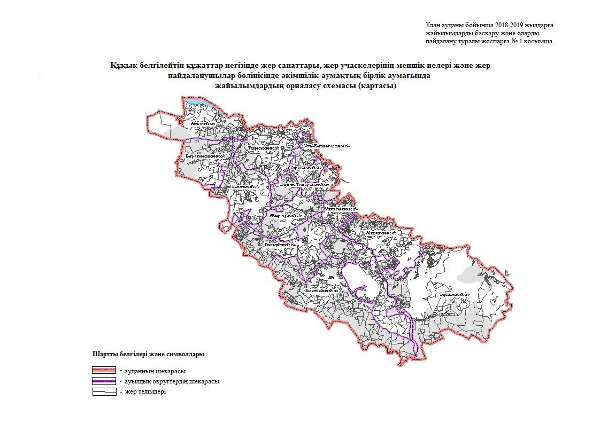

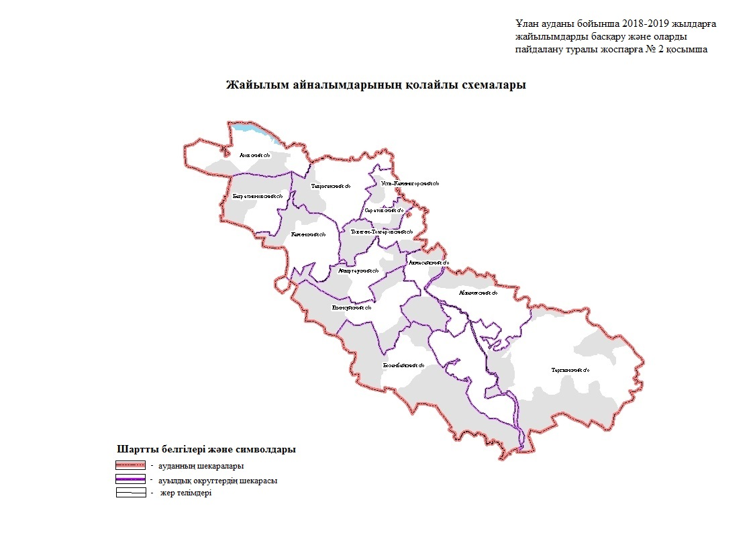

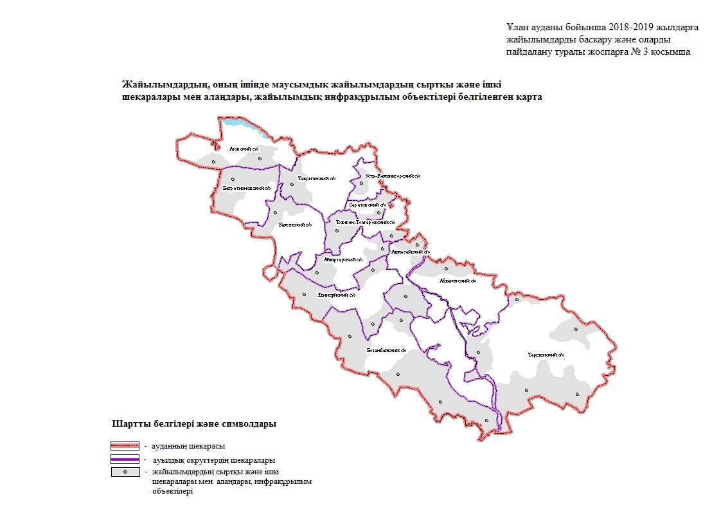

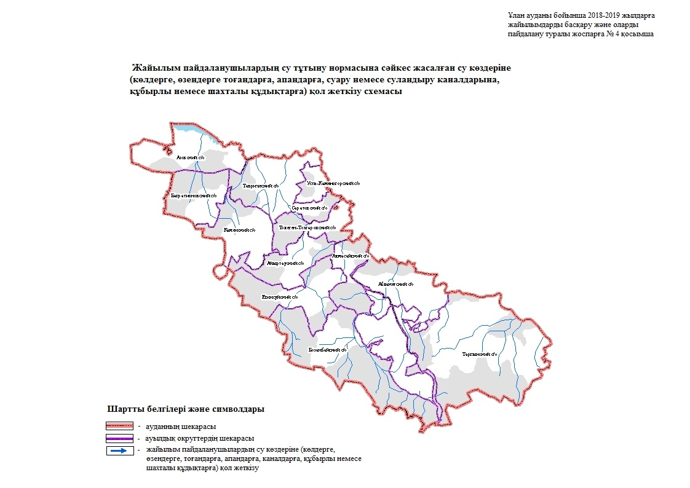

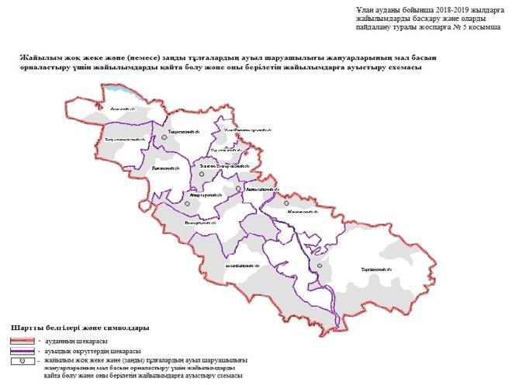

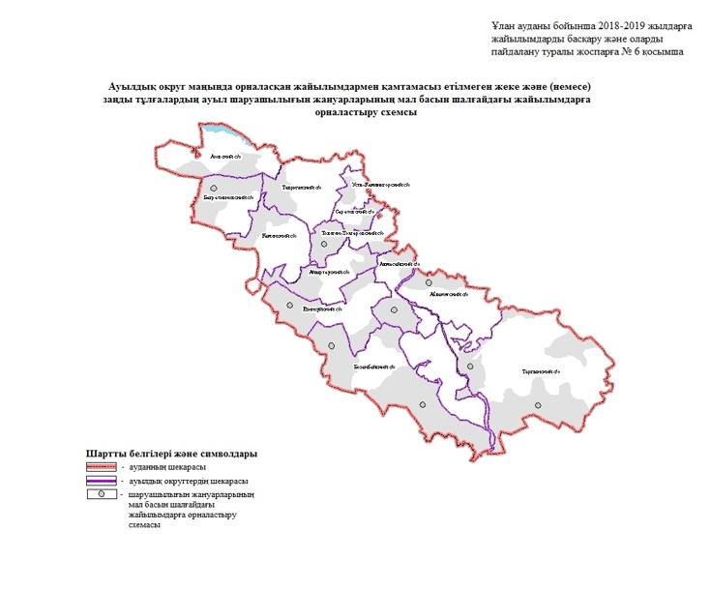

Ұлан ауданы бойынша
2018-2019 жылдарға
жайылымдарды басқару және
оларды пайдалану туралы
№ 7 қосымша
Жайылымдарды пайдалану бойынша күнтізбелік кесте
Жылдар | Телімдер
 | 1 | 2 | 3
1 | Көктем-жаз | Жаз-күз | демалыс
2 | Жаз-күз | демалыс | Көктем-жаз
3 | демалыс | Көктем-жаз | Жаз-күз

© 2012. Қазақстан Республикасы Әділет министрлігінің «Қазақстан Республикасының Заңнама және құқықтық ақпарат институты» ШЖҚ РМК

